Vigtige datoer 2025. 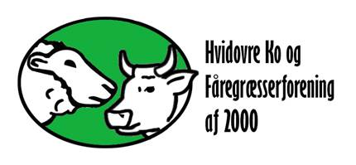

Fredag den 28. februar Sæson afslutning på Quark
Torsdag den 13. marts Generalforsamling på Quark
Lørdag/søndag 5. og 6. april Arbejdsdage
Mandag den 9. juni (2. pinsedag) Sommerdag på Quark med fåreklipning, 10-13.30
Søndag den 7. sept. Naturens dag på Quark, 10-13.30

Generalforsamling 2026, torsdag den 12. marts kl. 19.00 på Quark.

AJM/07-04-2025

